CEMP – Centro Educacional Marapendi


Nome: ______________________________________________ Data: / /2026
Professor(a): Pedro Henrique 7 º Ano do Ensino Fundamental II Turma: _____
Questionário CAP. 1 - 1º TRIMESTRE

- Sobre os conceitos de “território”, “fronteiras”, “divisas” e “limites”, responda:
- O que significa cada um deles?

________________________________________________________________________________________________________________________________________________________________________________________________________________________________________________________________________________________________________________________________________________________________

- Cite dois países que fazem fronteira com o Brasil.

________________________________________________________________________________________

- Observe o mapa abaixo e responda às perguntas:

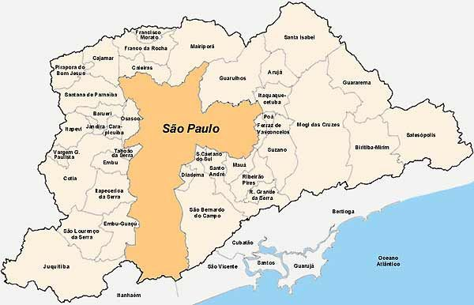
RJ
MS
GO
PR
MG

- Cite três municípios com quem a cidade de São Paulo faz divisa:

________________________________________________________________________________________

- Cite um estado que faz limite com o estado de São Paulo:

________________________________________________________________________________________

- Leia o texto com atenção e observe o mapa abaixo:

O Brasil é considerado um dos países com maior biodiversidade do mundo, abrigando grande variedade de espécies de plantas e animais. Em seus diferentes biomas, como a Amazônia, o Cerrado, a Mata Atlântica e o Pantanal, é possível encontrar inúmeras espécies da fauna e da flora, muitas delas exclusivas do território brasileiro.

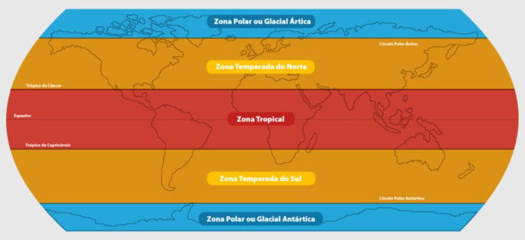

Explique de que maneira a posição do Brasil no globo pode estar relacionada à grande biodiversidade presente na fauna e na flora do país.

________________________________________________________________________________________________________________________________________________________________________________________________________________________________________________________________________

- Observe o mapa que representa as principais formações vegetais do Brasil (de 1 a 7) e, em seguida, enumere corretamente correlacionando a vegetação à sua posição no mapa:

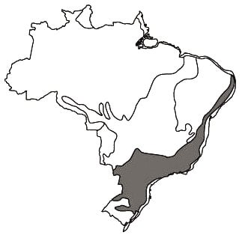
- ________________________________

- ________________________________

- ________________________________

- ________________________________

- ________________________________

- ________________________________

- ________________________________
5
7
6
4
3
2
1

- As políticas para áreas protegidas no Brasil avançaram com a criação do Sistema Nacional de Unidades de Conservação (SNUC), pela Lei nº 9 985/2000. Sobre isso, leia o texto abaixo e responda:

Em determinadas áreas naturais do Brasil, existem espaços protegidos criados para conservar a natureza e garantir a preservação de espécies da fauna e da flora. Nessas áreas, além da proteção ambiental, também é permitida a presença de comunidades humanas que utilizam os recursos naturais de forma controlada e responsável. Atividades como a coleta de frutos, a pesca artesanal, o extrativismo vegetal e algumas práticas agrícolas podem ser realizadas, desde que respeitem regras e não causem danos ao equilíbrio do ambiente. Dessa forma, busca-se conciliar a conservação da natureza com a manutenção dos modos de vida das populações que dependem desses recursos.

- Qual é o tipo de UC descrita no texto?

_______________________________________________________________________________________

- Cite os possíveis riscos socioambientais relacionados e, em seguida, explique algumas maneiras de minimizar esses riscos.

________________________________________________________________________________________________________________________________________________________________________________________________________________________________________________________________________

- As duas imagens abaixo representam paisagens de uma mesma cidade. Com base nelas, responda:

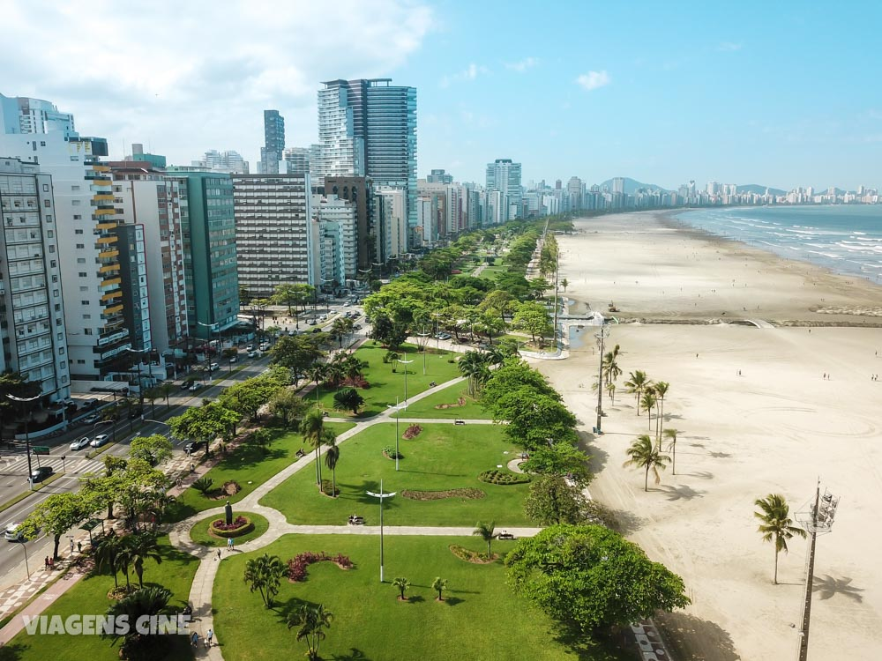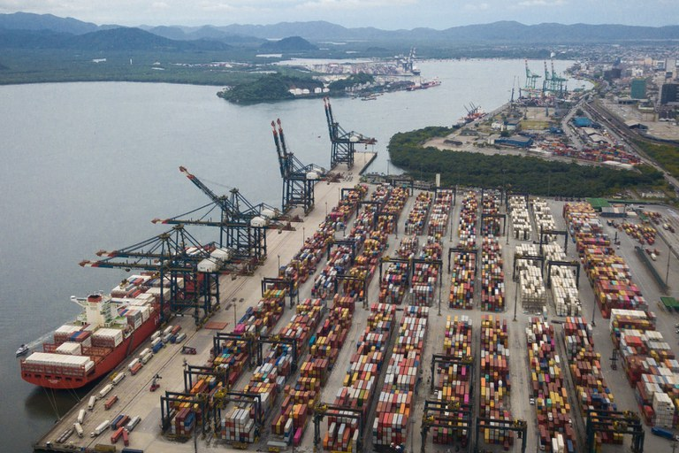

- Tendo em vista as imagens acima da cidade de Santos-SP, cite diferentes formas de como o litoral brasileiro pode ser apropriado a partir de suas potencialidades econômicas.

________________________________________________________________________________________________________________________________________________________________________________________________________________________________________________________________________.

Gabarito – Questionário CAP. 1 – 1º TRIMESTRE

1. a) Território: espaço geográfico apropriado e delimitado por relações de poder, seja de um país, estado ou município.
Fronteira: faixa de separação ou contato entre países, podendo ser natural ou artificial.
Divisa: limite entre unidades da federação (estados) ou municípios.
Limite: linha divisória oficial entre territórios, reconhecida juridicamente.

1. b) Exemplos: Argentina, Uruguai, Paraguai, Bolívia, Peru, Colômbia, Venezuela, Guiana, Suriname, Guiana Francesa.

2. a) Exemplos: Guarulhos, Osasco, São Bernardo do Campo, Santo André, Taboão da Serra, etc.

2. b) Exemplos: Minas Gerais, Rio de Janeiro, Paraná, Mato Grosso do Sul.

3. O Brasil está localizado em uma área de baixas latitudes, próximo à Linha do Equador (zona intertropical do planeta), o que favorece a incidência de radiação solar durante todo o ano, resultando em climas quentes e úmidos. Essa condição climática, somada à extensão territorial e à variedade de relevo e solos, contribui para a formação de diferentes biomas e para a grande biodiversidade do país.

4. 1- Floresta Amazônica
2- Cerrado
3- Mata Atlântica
4- Caatinga
5- Pantanal
6- Pampa e Campos (também aceitarei “mata de araucária”, que carece de representação no mapa)
7- Restingas e Manguezais

5. a) Unidade de Uso Sustentável (especificamente, Reserva Extrativista ou Reserva de Desenvolvimento Sustentável).

5. b) Riscos: exploração excessiva dos recursos, desmatamento, poluição, conflitos fundiários, perda de biodiversidade.
Maneiras de minimizar: fiscalização ambiental, educação ambiental, manejo sustentável, participação das comunidades locais na gestão, incentivo a práticas tradicionais de baixo impacto.

6. a) O litoral brasileiro pode ser apropriado economicamente de diversas formas, como: turismo e lazer (praias, resorts), pesca artesanal e industrial, atividades portuárias (transporte de cargas e contêineres), exploração de petróleo e gás, carcinicultura (criação de camarão), salinas, e preservação ambiental com atividades de ecoturismo.

